长岛/纽约周末去哪儿玩11/14-11/15

2015-11-12 LICAA



紐約的十一月，秋色宜人，秋意深濃，楓葉紅透了，層林盡染，美的讓人喘不過氣來。接下來讓小編帶你去看看本期的周末去哪玩。你是去大蘋果馬戲團, 姜餅慶典, 還是去看晚安月亮和失控的兔子? 在這個睛暖如春的秋天小朋友們盡情的歡樂吧。

長島地區的活動  
1. LICAA小枇杷讀書會感恩節專場 (14)  
2. 童話節 (14)  
3. 晚安月亮和失控的兔子(15)   
4. 神奇體驗 (14/ 15)  
5. 兒童博物館樂高俱樂部15)  
6. 勞裏•伯克納樂隊節日慶典音樂會(15)  
7. Old Westbury Gardens早晨觀鳥行

紐約市的活動  
1. MoMA現代藝術博物館家庭活動(14)  
2. 兒童劇場《我下了一個蛋》(14/15)  
3. 大蘋果馬戲團(14)  
4. 姜餅慶典(15)  
5. Astolat娃娃屋城堡展覽 (14/15)  
6. 海烏姆之王 (14/15)  
7. 古琴講解和表演 (15)  
8. 大都會博物館亞洲鎮館之寶展

周末去哪玩感謝以下贊助商大力支持

iCross Fund是一家總部位於紐約曼哈頓的房地產投資平臺，旨在為在美華人及中國投資人提供風險可控、回報穩定的紐約房地產投資理財項目。往期產品上線後均在短時間內被認購一空。iCross獨創的美元余額寶更以其收益穩定、周期靈活、風險低等特性獲得了廣大投資人的一致好評，1號產品上線8天即認購滿額，更多產品正在上線，敬請關註！  
地址：339 5th Avenue, Suite 501, New York, NY 10016  
電話：212 889 5000  
微信號：iCrossFund  
網址：www.icrossfund.com

紐約華人地產第一品牌，多年來公司持秉持“紮根社區，放眼全球”的理念，竭誠為海內外客戶提供住家買賣，出租管理，購地建房，商業投資等全方位的地產服務。  
微信號: LinPanRealty   
網址: www.linpanrealty.com  
曼哈頓電話：212-680-0188  
長島電話：516-693-9888

偉博教育中心是一所師資力量雄厚、教學態度嚴謹的教育機構。我們本著寓教於樂的教育理念，讓學生在輕松愉快的環境中學習，深受學生家長歡迎。本中心開設周一至周五課後輔導班；周六中文班，英文數學寫作班以及圍棋、舞蹈、繪畫、兒童音樂腦力開發等課程。小班教學，教學環境寬敞優雅，教學娛樂設施齊備，招收4歲以上的學生。  
上課地點：  
－法拉盛 PS.20  
142-30 Barclay Ave, Flushing  
－布魯克林 PS.310  
942 62nd Street, Brooklyn  
－電話：646-209-2665  
－微信號：weiboe88

紐約音樂藝術學校提供大紐約地區及長島最具專業、完善的一對一器樂音樂、藝術及暑期皇家考級音樂理論特訓班等課程，全部由茱莉亞學院(The Juilliard School)碩士、博士畢業生教授, 並提供周一至周五下午的音樂藝術課後班(After Camp/School Program)。詳情請咨詢：  
-- 大頸分校 Great Neck, Long Island: 41 South Middle Neck Road, Great Neck, New York 11021. (516) 858-0618  
-- 森林小丘學校 Forest Hills, Queens: 113-25A Queens Boulevard, Forest Hills, New York 11375. (718) 362-9887  
微信號：紐約音樂藝術學校 (NYMA)  
www.NYMusicAndArts.com

長島活動介紹

1LICAA小枇杷讀書會感恩節專場  
時間: 11/14, 周六, 9:20-10:20am  
地點: TSC Building #200 - 575 Jericho Turnpike Jericho, NY 11753  
一位超級有愛的辣媽將獨自擔當全場，用好玩的手偶劇為大家帶來關於感恩和愛的故事！至於她演繹的是什麽故事，可以告訴大家的是，這位媽媽的兒子小時候，每次讀到這本書都感動的眼淚嘩嘩的.  
費用: Free with RSVP  
www.eventbrite.com/e/licaa-pipa-book-club-tickets-19467341342  
年齡：3-6

2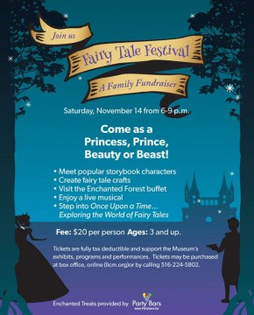童話節  
時間: 11/14, 周六, 6pm-9pm   
地點: Long Island Children's Museum 11 Davis Ave, Garden City NY 11530  
小朋友們與眾多童話角色見面, 滿足孩子們無限的想像，邀請大小朋友一起來許願，自己當主角。  
費用: $20/ per person  
年齡：All  
聯系方式：516-224-5800  
網址: http://licm.org/

3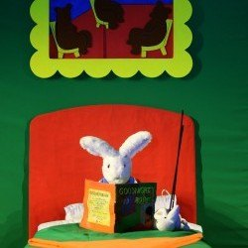晚安月亮和失控的兔子  
時間: 11/15, 周日, 2 pm   
地點: Tilles Center for the Performing Arts 720 Northern Blvd, Brookville NY 11548  
瑪格麗特智者布朗，於1910年出生於美國，是兒童讀物以多產的一位作家.   
晚安月亮是作者以孩子的感官視角寫的睡前故事. 美人魚劇院將帶給你可愛的動物木偶, 令人驚嘆的風景效果和動人的音樂.  
費用: $10-$55  
年齡: Pre-K - grade 2  
聯系方式：800-745-3000  
網址: http://tinyurl.com/o5tctk2

4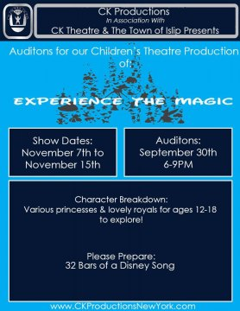神奇體驗  
時間: 11/14 at 2pm, 11/15 at 11am  
地點: Islip Town Hall West 401 Main Street West, Islip NY 11751  
歌舞表演將帶來在你成長中陪伴的一大堆最具標誌性的公主，王子和人物.  
這將是一個完美的神奇的冒險，爸爸媽媽們別錯過機會哦，你的孩子會喜歡看哦！  
費用: General - $9 Child - $7  
年齡: 2-20  
聯系方式：(631)255-3590   
www.ckproductionsnewyork.com

5兒童博物館樂高俱樂部  
時間: 周日, 11/15, 10am to 12pm  
地點: Children's Musem of the East End, 376 Bridgehampton-Sag Harbor Turnpike, Bridgehampton NY 11932  
樂高俱樂部兒童博物館在每周日讓孩子們與CMEE遊客分享神奇的樂高世界。孩子們將參加創造和構建不同種類的樂高模型。讓我們一起去探索樂高的海洋吧。  
費用: Free for members, $10 for non-members  
年齡: 2 to 8  
聯系方式：631-537-8250  
網址: www.cmee.org

6勞裏•伯克納樂隊節日慶典音樂會  
時間: 周日, 11/15, at 3:00pm  
地點: NYCB Theatre at Westbury 960 Brush Hollow Rd, Westbury NY 11590  
勞裏伯克納樂隊音樂將用傳統的世俗歌曲“鈴兒響叮當”和“冷淡雪人”再加上從深受喜愛的勞瑞專輯裏遴選的聖誕原件,如“聖誕老人今晚來我家”。蠟燭大通”和“光明節陀螺歌來慶祝這個季節希望每個參加節日的人都一起開唱！  
費用: $29.50/$39.50/$100, plus applicable fees  
年齡: All ages  
聯系方式：877-840-0457  
網址: www.livenation.com

6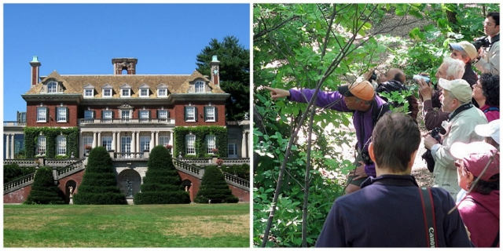Old Westbury Gardens早晨觀鳥行時間: 11/14, 周六, 9AM   
地點: Old Westbury Gardens, 71 Old Westbury Road, Old Westbury, NY 11568  
Old Westbury Gardens小孩和家庭系列活動,早晨觀鳥行：來自西奧多·羅斯福國家鳥類保護中心的野生動物專家將負責帶領大家在花園漫步觀看在此間的各種秋季鳥類, 和共享當地物種的專業知識。可以帶上望遠鏡仔細看看哦。  
費用: 已包含在正常入園門票內  
年齡：所有年齡段  
網址: oldwestburygardens.org

紐約活動介紹

1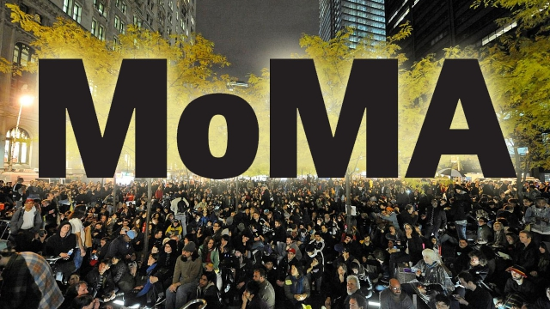MoMA現代藝術博物館家庭活動  
時間: 11/14 到 11/22  
地點: 11 West 53 Street,New York, NY 10019  
現代藝術博物館開放家庭藝術工作坊和專為小朋友設計的博物館藝術展品導覽  
費用: 活動已含在正常門票內  
年齡: 4+  
moma.org/learn/kids_families/family_programs/registration_events

2  
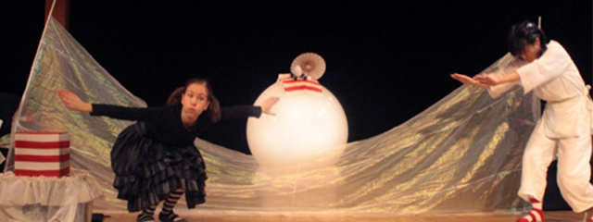兒童劇場《我下了一個蛋》  
時間: 11/14 at 11am 11/15 at 2pm  
地點: First Floor Theatre & Club 74A East 4th Street (Bowery & 2nd Ave), New York NY 10003  
兒童劇場《我下了一個蛋》我下了一個蛋是來自瑪戈的兒時的夢想啟發原創。故事講瑪戈與她想像中的朋友,蛋,在她的日常生活中的陰影和家居用品中做出的假想世界中冒險。這是一場充滿了許多意想不到的驚喜的演出, 帶領觀眾進入一個孩子的虛構世界.  
費用: $8  
年齡: 2-8  
聯系方式：  
網址: lamama.org/i-laid-an-egg/

3  
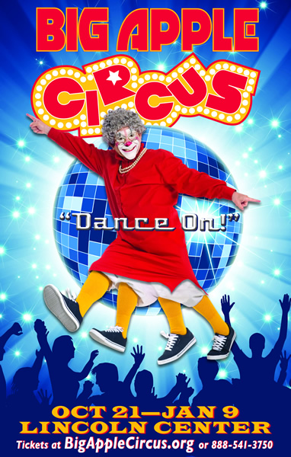大蘋果馬戲團  
時間: 11/14/15 to 01/10/16,   
地點: Lincoln Center Plaza Damrosch Park, New York NY 10023  
大蘋果馬戲團將帶來一場盛大的從1920年代到現代的巡回演出 冒險的開始從暢遊世界船舶，飛機，火車，直到汽車的出現, 等等。隨著離舞臺不到50英尺的每一個座位, 來自世界級的藝人們驚人的表演小醜，雜耍，雜技, 空中飛人與小馬，小狗的出現將帶給觀眾們不停的驚喜  
費用: $25 and up  
年齡: All  
網址: www.bigapplecircus.org

4  
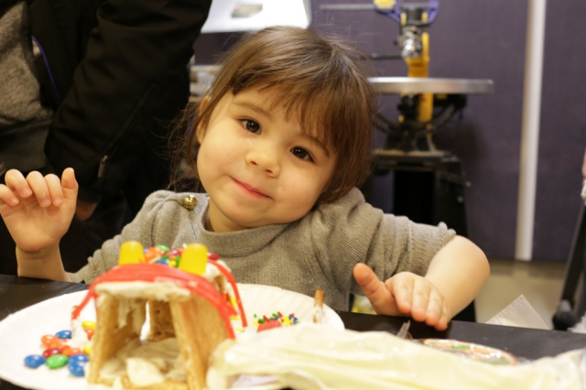姜餅慶典  
時間: 11/15, 10:30am to 12:30pm  
地點: New York Hall of Science 47-01 111th Street, Queens NY 11368  
小朋友們趕快跑來我們姜餅巷!, 來設計並創建自己喜歡的美味迷你姜餅屋吧.  
費用: $8 per family, plus NYSCI admission  
年齡: 18 months and older  
聯系方式：  
網址: nysci.org/event/little-makers-gingerbread-celebration-4/

5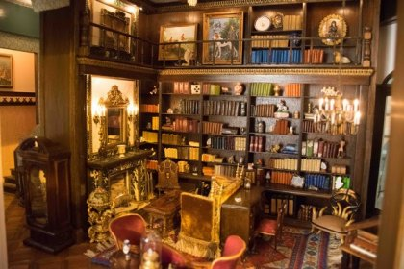Astolat 娃娃屋城堡展覽  
時間: 11月12號到12月8號 at various times   
地點: The Shops At Columbus Circle, 10 Columbus Circle , New York NY 10019  
小朋友們好幸運, 這個假期是世界上最有價值的Astolat娃娃屋城堡，將在哥倫布圓環的時代華納中心公開展出。該Astolat娃娃屋城堡，評估為世界上最有價值的博物館品質的微型結構,來自著名的微雕師伊萊恩迪爾與世界各地的工匠幫助設計.九英尺高的結構重達800磅, 以及精選的10000-30000內飾藝術的縮影，將陳列在商店裏。  
費用: Free  
年齡: All  
www.theshopsatcolumbuscircle.com/events-and-offers/

6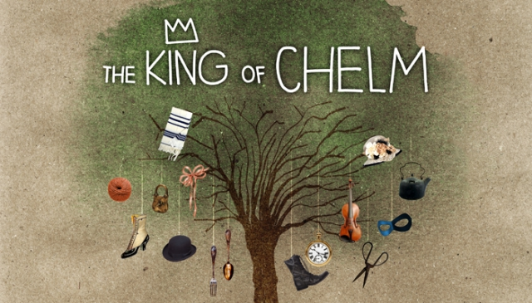海烏姆之王(The King of Chelm)  
時間: 11/14 at 1pm , 11/15 at 1pm,   
地點: Kraine Theater 85 E 4th St, New York NY 10003  
好消息!之前門票賣光結束的海烏姆之王, 這個異想天開的家庭音樂劇今年十一月將返回Kraine劇院展開三周的運行.海烏姆國王講, 阿倫這個小男孩夢想成為一個超級英雄, 有一天發現自己奇跡般地從自己的房間轉到海烏姆好奇鎮的故事。在這個上下不分, 前後不知的地方, 亞倫會和傻瓜們, 海烏姆的智者們一起去旅行, 找出英雄的真正含義.  
費用: $18  
年齡: 4-12  
聯系方式：(212) 213-2120 x204  
網址: http://tinyurl.com/nehxyq8

7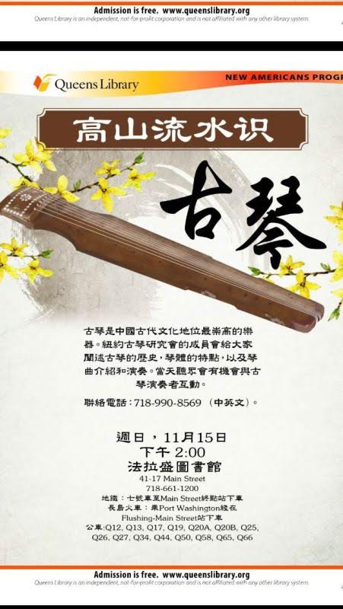古琴講解和表演  
時間: 11/15 2pm  
地點: Queens Library Flushing, 41-17 Main St, Flushing, NY 11355  
紐約古琴研究會的葛凱文帶領師兄妹們義務為皇後圖書館舉行一場講解加表演的節目. 喜歡古琴的小朋友們不要錯過這個機會哦。  
費用: Free  
年齡: ALL  
聯系方式：718-990-8569  
網址: www.queenslibrary.org

8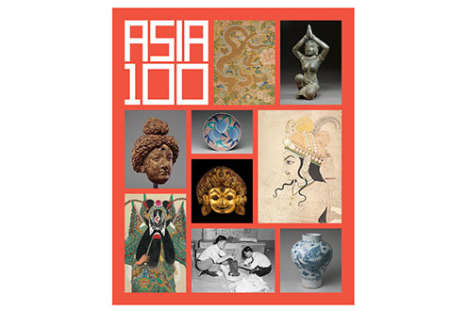大都會博物館亞洲鎮館之寶展  
時間: 從現在直到2016秋季   
地點: Metropolitan Museum of Art, 1000 5th Ave, New York, NY 10028  
慶祝大都會博物館的亞洲館成立100年，繼鏡花水月展之後，拿出來許多從來不展出的鎮館之寶展示, 以唐、宋書畫為主, 例如黃庭堅, 李公麟, 趙孟堅的珍品。包括館藏最古老，故事最多，在八世紀由韓幹完成的＂照夜白圖＂。光是長卷上各種圖章及收蔵者的跋文就值得細細品味！  
費用: Free with admission   
年齡: All  
網址: http://tinyurl.com/qbfnmf9

人在長島，不可不問門外大小事件；身為華人，先知先覺才能掌握先機。為滿足本地華語社區居民了解資訊、參與自治、增添談資的需求，長島華人協會最近特開辟《長島一周要聞通訊》，為您呈現發生在身邊的林林總總，與您共看長島風雲。



首期內容包括：大家關系的教育改革問題、房地產稅各方博弈、長島當地政府換屆選舉、明年財政預算、生活、娛樂、華人社區動態、甚至EB5。歡迎大家關註。可直接點擊鏈接閱讀《長島一周要聞通訊》11.09。

祝小朋友及家長們周末愉快！請家長們參加活動之前提前電話咨詢或查詢網站，謹防活動臨時變更。如果你喜歡我們為你提供的資訊，敬請轉發和擴散。讓更多的華人家長和你一樣能看到這些精彩的活動介紹！

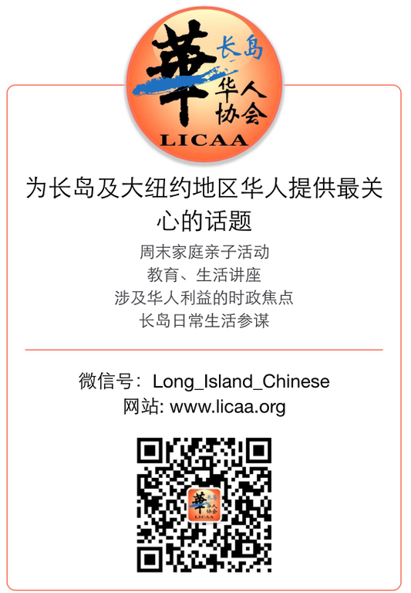

【本文版權歸LICAA所有，轉載請註明出處】【本文使用圖片全部來自互聯網，版權歸圖片所有者】

阅读 2

本内容由用户创建并负责

[由秀米提供技术支持](http://v.xiumi.us/follow)